|  |  |  |
| --- | --- | --- |
|  | TECNICATURA UNIVERSITARIA EN DISEÑO INTEGRAL DE VIDEOJUEGOS  FACULTAD DE INGENIERÍA  Universidad Nacional de Jujuy |  |

*Profesores:*

*Mg. Ing. Ariel Alejandro Vega*

Actividad

Análisis y Diseño

Apellido y Nombre

Toconas Oscar Luis Emanuel

LU / TUV000040

**FUNDAMENTOS DE PROGRAMACIÓN ORIENTADA A OBJETOS**

INDICE

Punto 1: Enunciado del punto 3

Desarrollo del punto 4

Conclusión 5

Fuentes bibliográficas 6

# Punto 1: Enunciado del punto

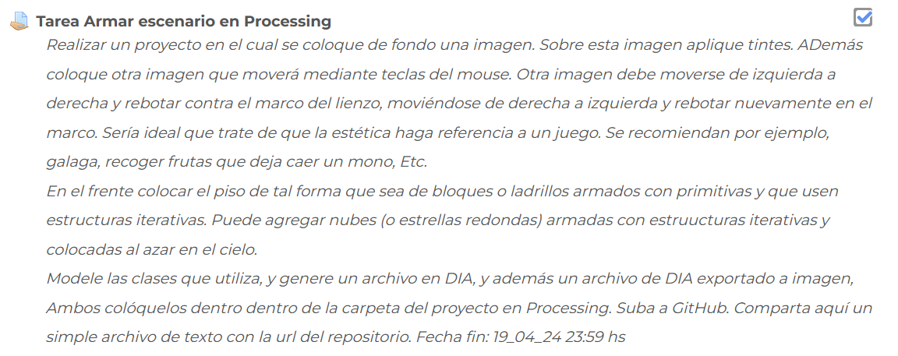

# Desarrollo del punto

**Definición del Problema**: Crear un juego en processing con una estética similar a Galaga o unjuego de recolección de frutas.

**Análisis**:

* Datos de Entrada:
* Datos de Salida:
* Proceso:

¿Quién debe realizar el proceso?:

¿Cuál es el proceso que realiza …?:

**Diseño**:

|  |
| --- |
| **ENTIDAD QUE RESUELVE EL PROBLEMA**: |
| **VARIABLES** |
| **NOMBRE ALGORITMO**:  **PROCESO DEL ALGORITMO**   1. *Leer* |

# Conclusión

# Fuentes bibliográficas